**机密★启用前**

**河南省2025年普通高中学业水平选择性考试**

**化学**

**注意事项：**

**1.答卷前，考生务必将自己的姓名、考生号等填写在试卷、答题卡上。**

**2.回答选择题时，选出每小题答案后，用2B铅笔把答题卡上对应题目的答案标号涂黑。如需改动，用橡皮擦干净后，再选涂其他答案标号。回答非选择题时，将答案写在答题卡上。写在本试卷上无效。**

**3.考试结束后，将本试卷和答题卡一并交回。**

**可能用到的相对原子质量：**

**一、选择题：本题共14小题，每小题3分，共42分。在每小题给出的四个选项中，只有一项是符合题目要求。**

1. 活字印刷术极大地促进了世界文化的交流，推动了人类文明的进步。下列“活字”字坯的主要成分为硅酸盐的是

|  |  |  |  |
| --- | --- | --- | --- |
| 学科网(www.zxxk.com)--教育资源门户，提供试卷、教案、课件、论文、素材以及各类教学资源下载，还有大量而丰富的教学相关资讯！ PBPaQSTylErp2W+Da2wOPw== | 学科网(www.zxxk.com)--教育资源门户，提供试卷、教案、课件、论文、素材以及各类教学资源下载，还有大量而丰富的教学相关资讯！ PBPaQSTylErp2W+Da2wOPw== | 学科网(www.zxxk.com)--教育资源门户，提供试卷、教案、课件、论文、素材以及各类教学资源下载，还有大量而丰富的教学相关资讯！ PBPaQSTylErp2W+Da2wOPw== | 学科网(www.zxxk.com)--教育资源门户，提供试卷、教案、课件、论文、素材以及各类教学资源下载，还有大量而丰富的教学相关资讯！ PBPaQSTylErp2W+Da2wOPw== |
| A．泥活字 | B．木活字 | C．铜活字 | D．铅活字 |

A. A B. B C. C D. D

2. 下列化学用语或图示正确的是

A. 反二氟乙烯的结构式：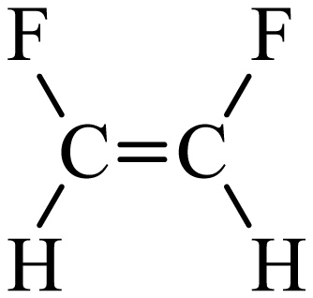

B. 二氯甲烷分子的球棍模型：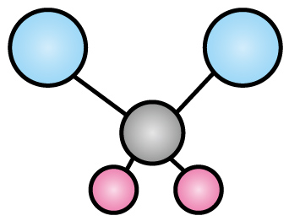

C. 基态S原子的价电子轨道表示式：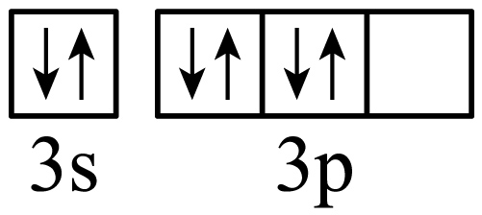

D. 用电子式表示的形成过程：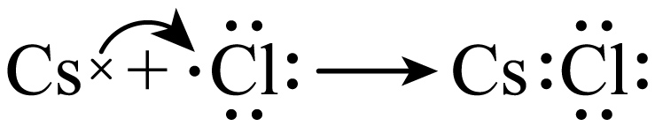

3. 下列图示中，实验操作或方法符合规范的是

|  |  |  |  |
| --- | --- | --- | --- |
| 学科网(www.zxxk.com)--教育资源门户，提供试卷、教案、课件、论文、素材以及各类教学资源下载，还有大量而丰富的教学相关资讯！ PBPaQSTylErp2W+Da2wOPw== | 学科网(www.zxxk.com)--教育资源门户，提供试卷、教案、课件、论文、素材以及各类教学资源下载，还有大量而丰富的教学相关资讯！ PBPaQSTylErp2W+Da2wOPw== | 学科网(www.zxxk.com)--教育资源门户，提供试卷、教案、课件、论文、素材以及各类教学资源下载，还有大量而丰富的教学相关资讯！ PBPaQSTylErp2W+Da2wOPw== | 学科网(www.zxxk.com)--教育资源门户，提供试卷、教案、课件、论文、素材以及各类教学资源下载，还有大量而丰富的教学相关资讯！ PBPaQSTylErp2W+Da2wOPw== |
| A．溶解氯化钠固体 | B．量取草酸溶液 | C．收集二氧化碳气体 | D．观察钠与水的反应 |

A. A B. B C. C D. D

4. X是自然界中一种常见矿物的主要成分，可以通过如图所示的四步反应转化为Q(略去部分参与反应的物质和反应条件)。已知X和Q的组成元素相同。

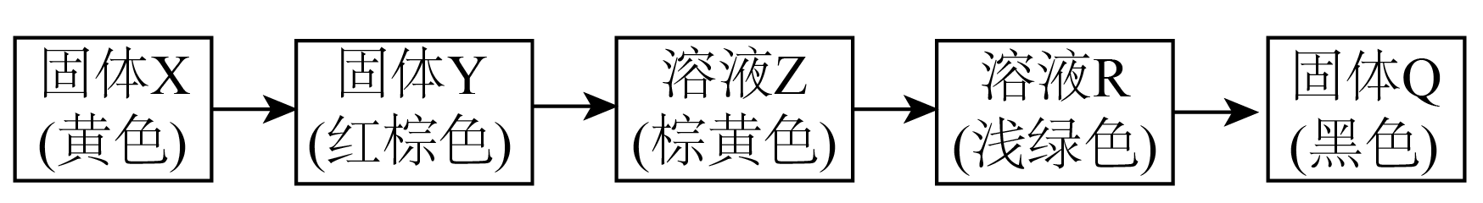

下列说法错误的是

A. Y常用作油漆、涂料等的红色颜料 B. 溶液Z加热煮沸后颜色会发生变化

C. 反应需要在强酸性条件下进行 D. Q可以通过单质间化合反应制备

5. 对于下列过程中发生的化学反应。相应离子方程式正确的是

A. 磷酸二氢钠水解：

B. 用稀盐酸浸泡氧化银：

C 向次氯酸钠溶液中加入碘化氢溶液：

D. 向硫酸氢钠溶液中滴加少量碳酸氢钡溶液：

6. 我国科研人员合成了一种深紫外双折射晶体材料，其由原子序数依次增大的五种短周期元素和Z组成。基态X原子的s轨道中电子总数比p轨道中电子数多所在族的族序数等于Q的质子数，基态Y和Z原子的原子核外均只有1个未成对电子，且二者核电荷数之和为Q的4倍。下列说法正确的是

A. 为极性分子 B. 为共价晶体

C 原子半径： D. 1个分子中有2个键

7. 化合物M是从红树林真菌代谢物中分离得到的一种天然产物，其结构如图所示。下列有关M的说法正确的是

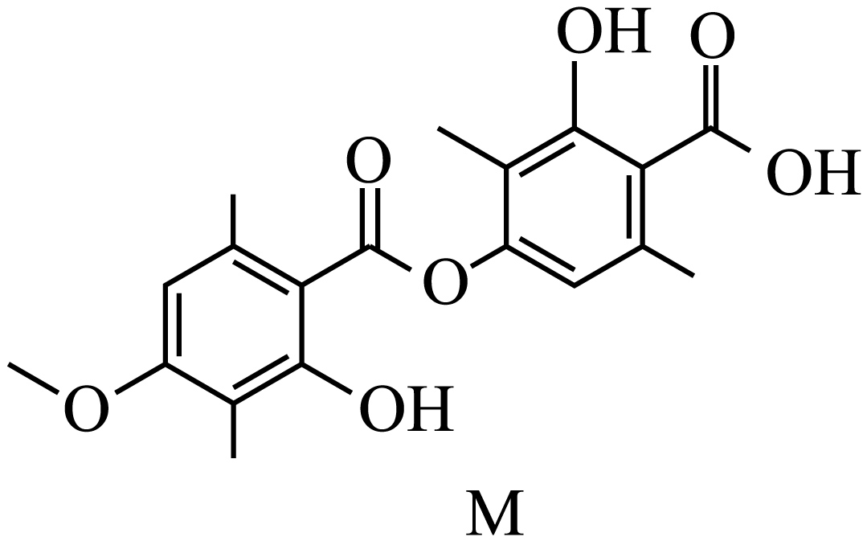

A. 分子中所有的原子可能共平面

B. 最多能消耗

C. 既能发生取代反应，又能发生加成反应

D. 能形成分子间氢键，但不能形成分子内氢键

8. 某同学设计以下实验，探究简单配合物的形成和转化。

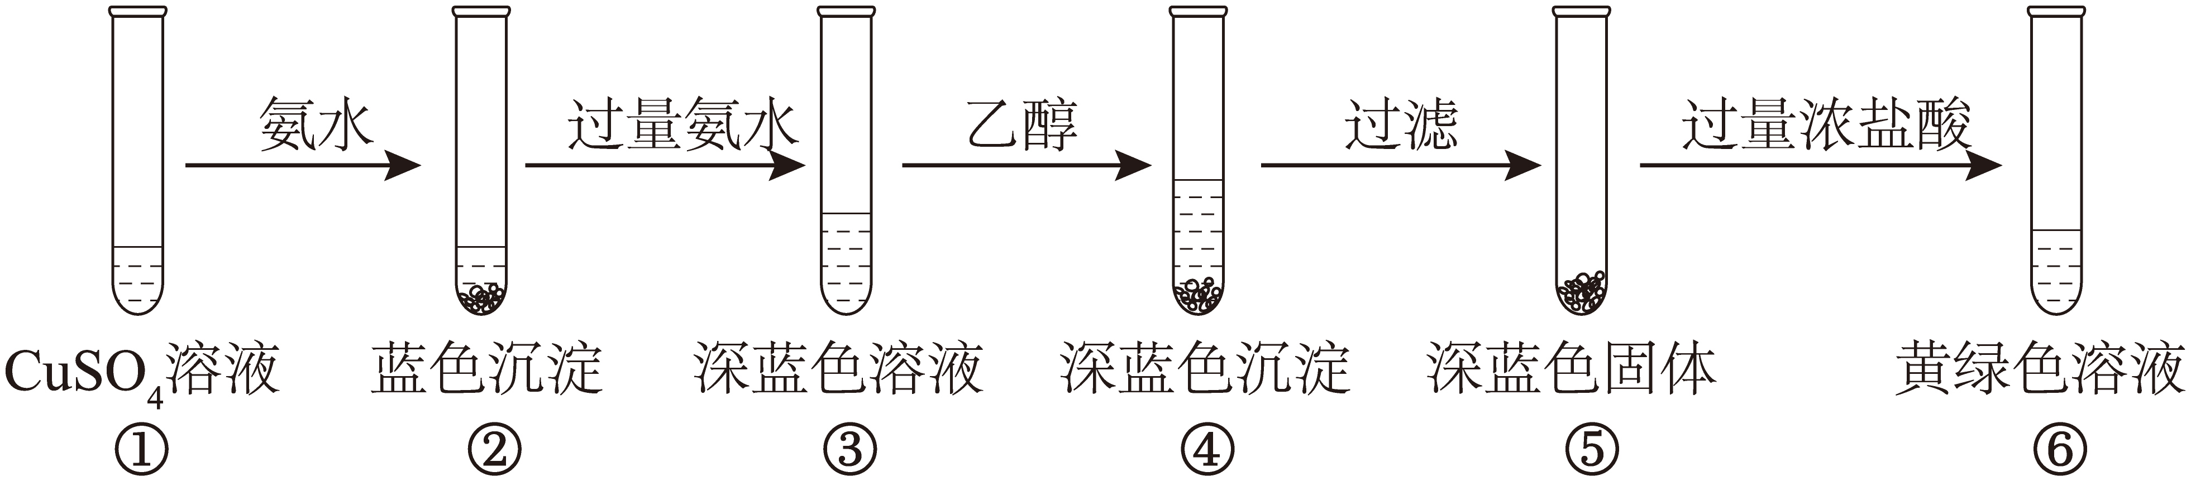

下列说法错误的是

A. ②中沉淀与④中沉淀不是同一种物质

B. ③中现象说明配体与的结合能力：

C. ④中深蓝色物质在乙醇中的溶解度比在水中小

D 若向⑤中加入稀硫酸，同样可以得到黄绿色溶液

9. 自旋交叉化合物在分子开关、信息存储等方面具有潜在的应用价值。某自旋交叉化合物的结构及在氯气气氛下的热重曲线分别如图1和图2所示。该化合物的相对分子质量(x为整数)。

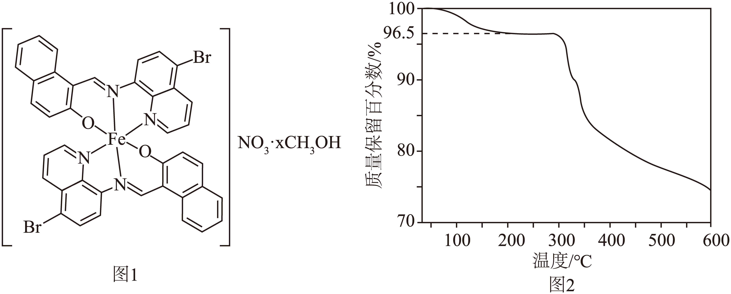

下列说法正确的是

A.  B. 第一电离能：

C. 该化合物中不存在离子键 D. 该化合物中配位数与配体个数相等

10. 在催化剂a或催化剂b作用下，丙烷发生脱氢反应制备丙烯，总反应的化学方程式为，反应进程中的相对能量变化如图所示(*表示吸附态，中部分进程已省略)。

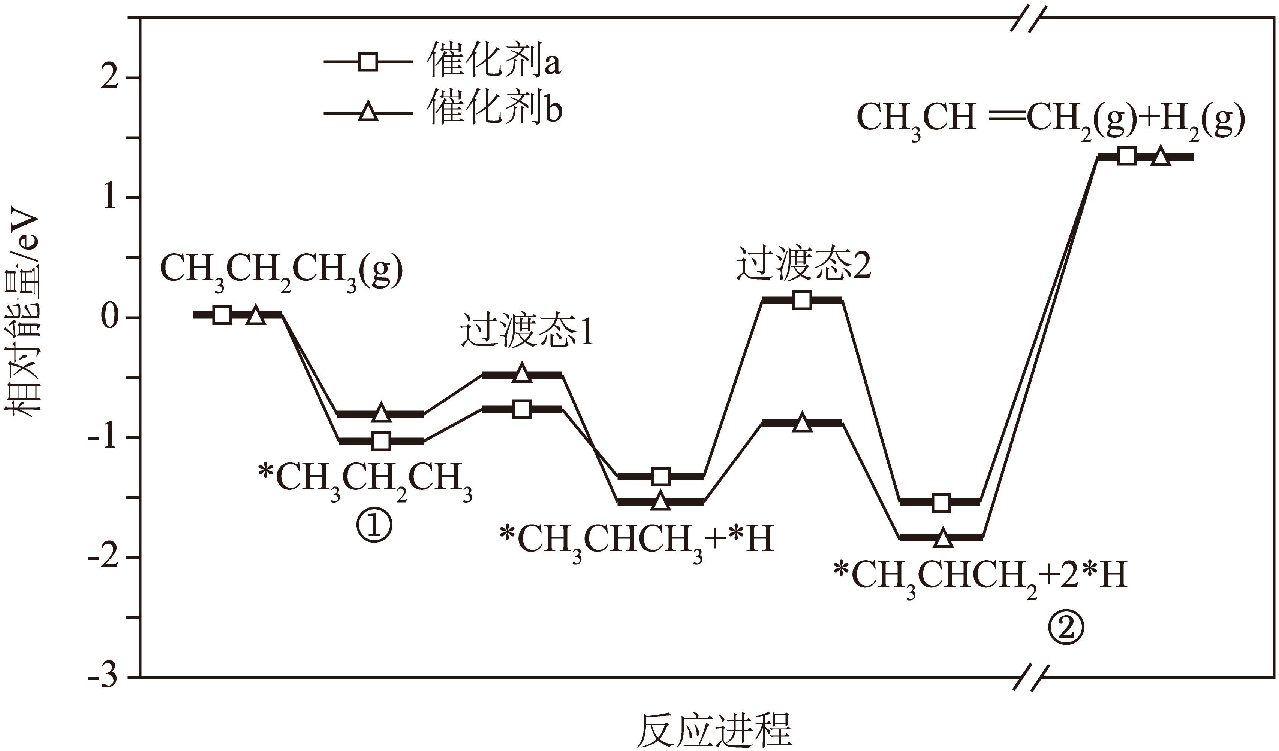

下列说法正确的是

A. 总反应是放热反应

B. 两种不同催化剂作用下总反应的化学平衡常数不同

C. 和催化剂b相比，丙烷被催化剂a吸附得到的吸附态更稳定

D. ①转化为②的进程中，决速步骤为

11. 可持续高分子材料在纺织、生物医用等领域具有广阔的应用前景。一种在温和条件下制备高性能可持续聚酯P的路线如图所示。

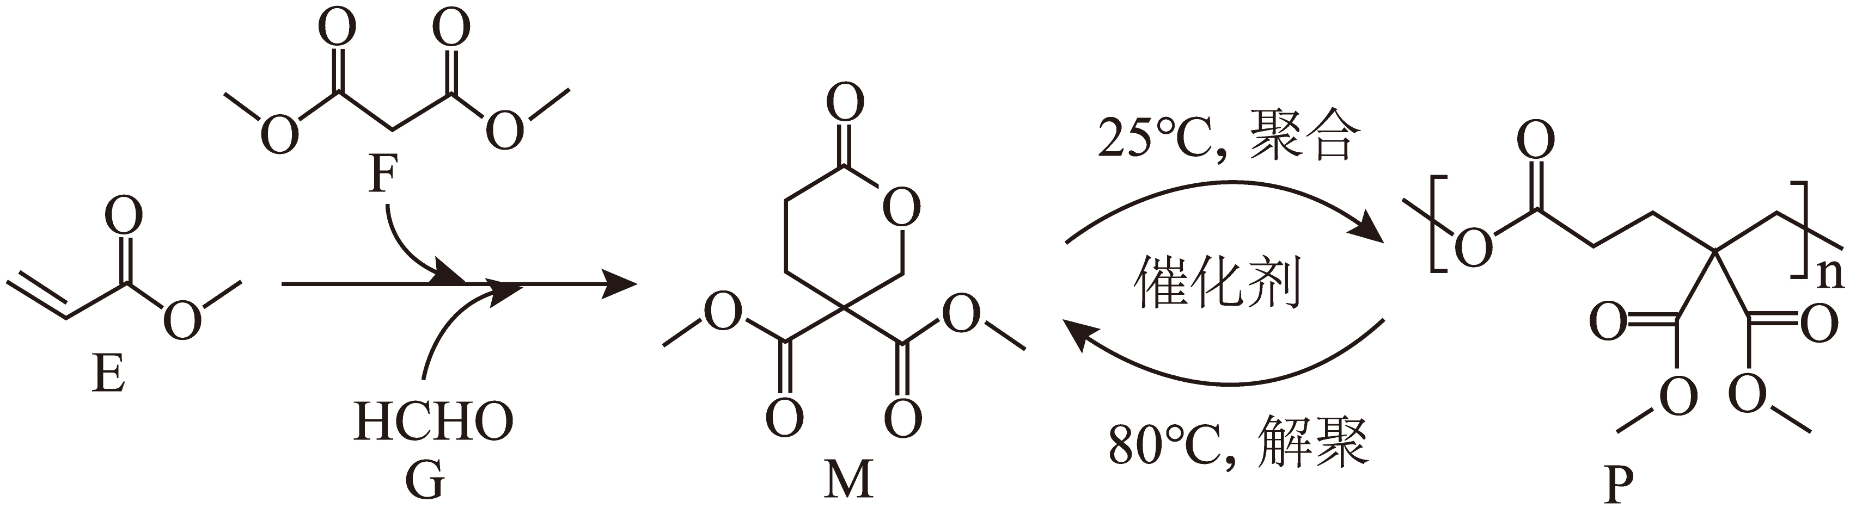

下列说法错误的是

A. E能使溴的四氯化碳溶液褪色

B. 由和G合成M时，有生成

C. P在碱性条件下能够发生水解反应而降解

D. P解聚生成M的过程中，存在键的断裂与形成

12. 一种液流电解池在工作时可以实现海水淡化，并以形式回收含锂废弃物中的锂元素，其工作原理如图所示。

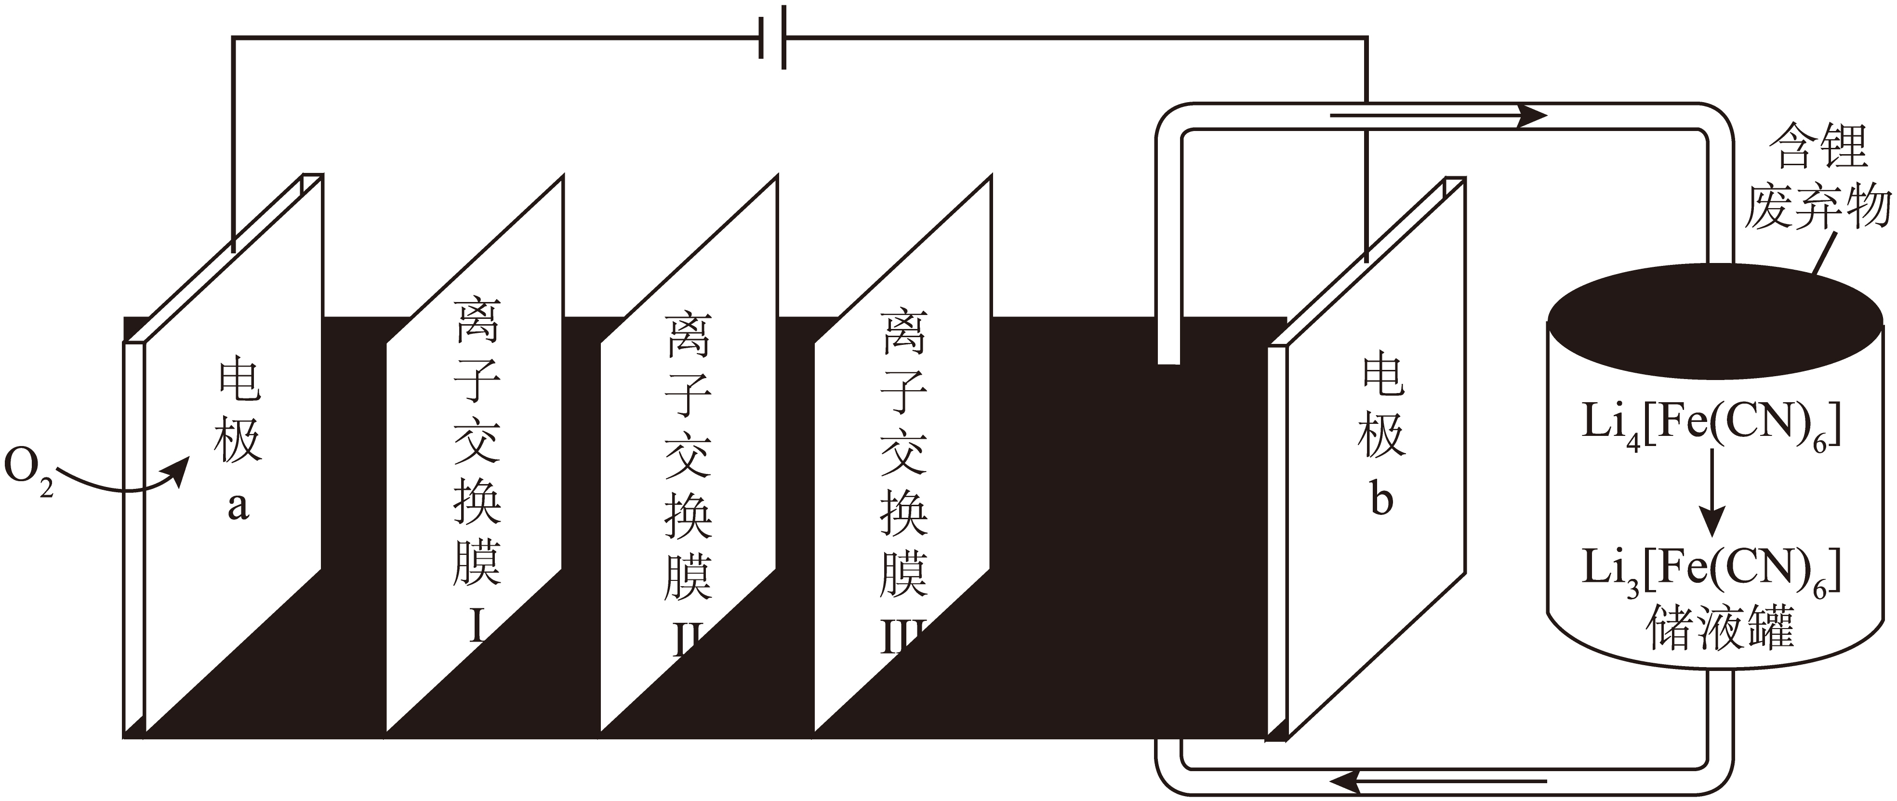

下列说法正确的是

A. Ⅱ为阳离子交换膜

B. 电极a附近溶液的减小

C. 电极b上发生的电极反应式为

D. 若海水用溶液模拟，则每脱除，理论上可回收

13. 在负载的催化剂作用下，可在室温下高效转化为，其可能的反应机理如图所示。

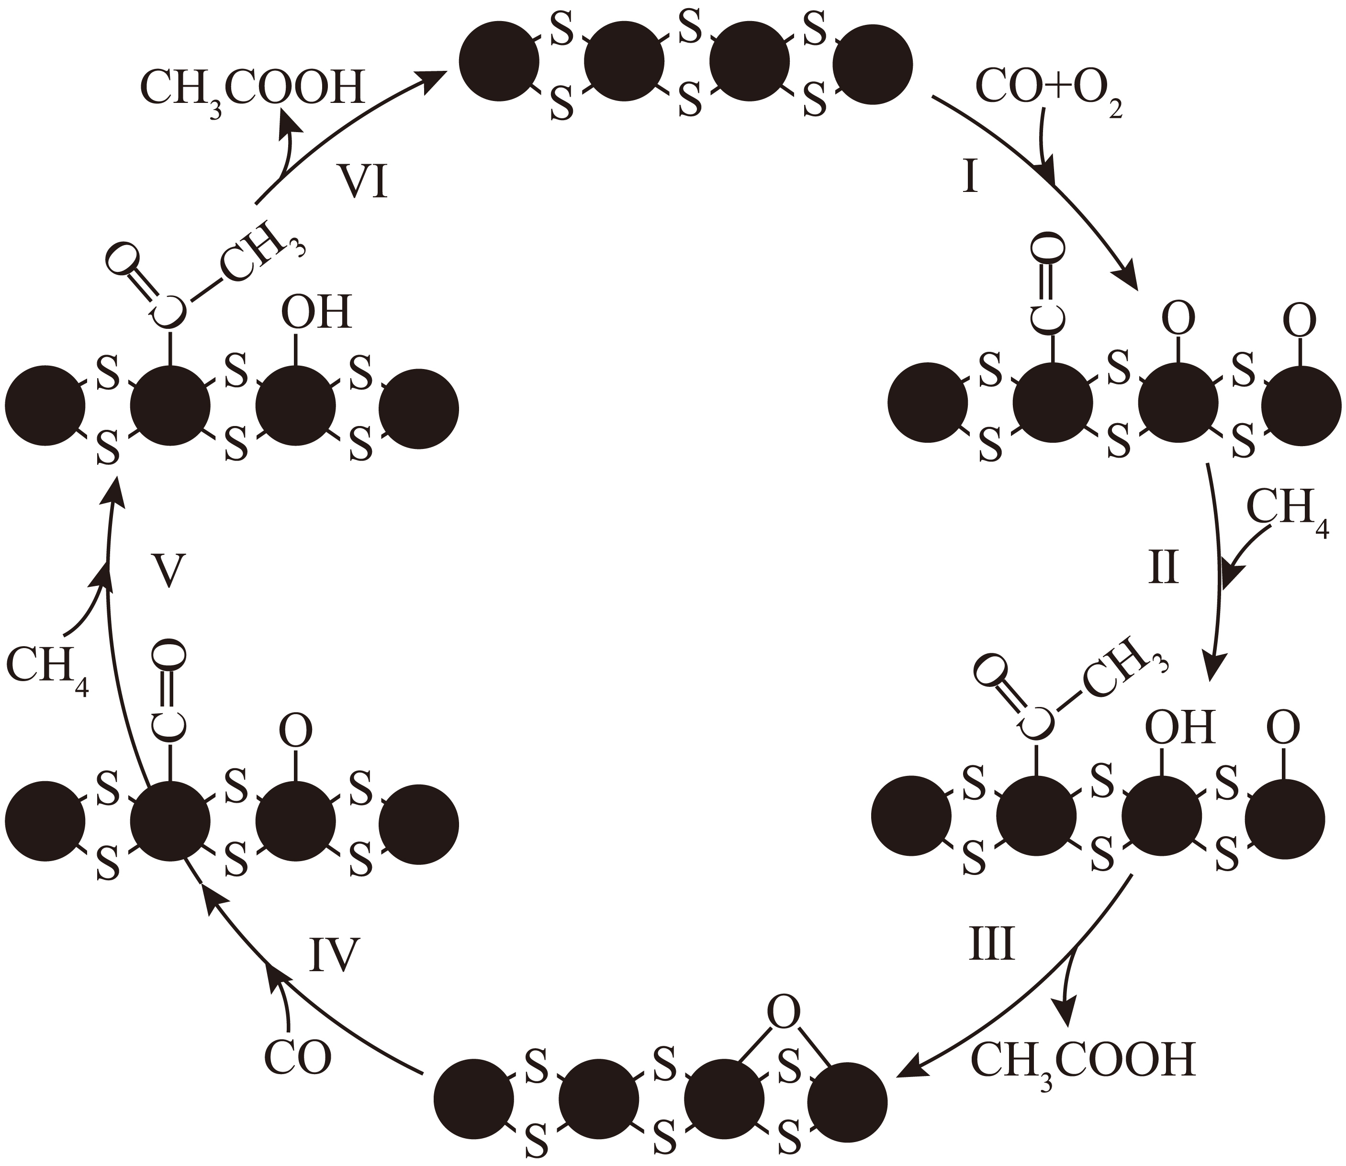

下列说法错误的是

A. 该反应原子利用率为

B. 每消耗可生成

C. 反应过程中，和的化合价均发生变化

D. 若以为原料，用吸收产物可得到

14. 乙二胺(，简写为Y)可结合转化为(简写为)(简写为)。与Y可形成和两种配离子。室温下向溶液中加入Y，通过调节混合溶液的改变Y的浓度，从而调控不同配离子的浓度(忽略体积变化)。混合溶液中和Y的初始浓度分别为和。与的变化关系如图1所示(其中M代表、或)，分布系数与的变化关系如图2所示(其中N代表Y、或)。比如。

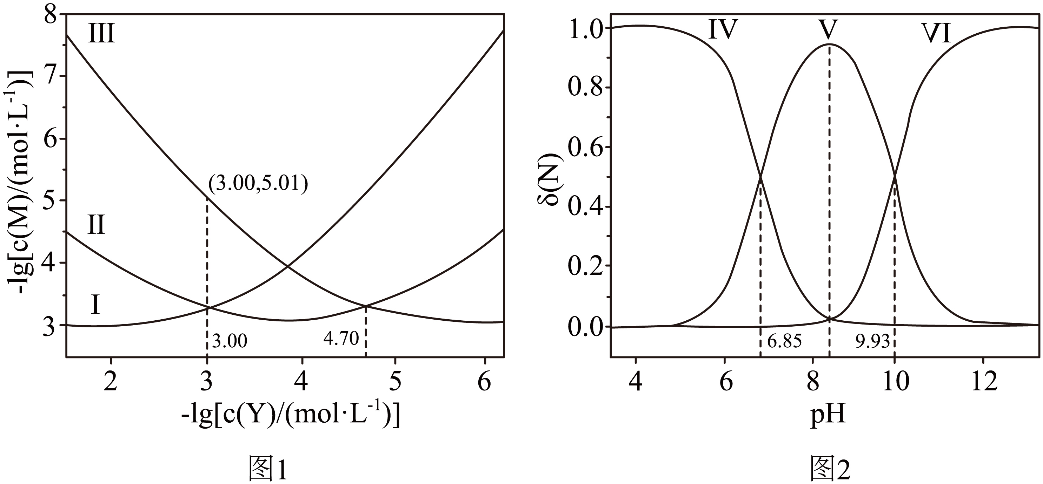

下列说法错误的是

A. 曲线I对应的离子是

B. 最大时对应的

C. 反应的平衡常数

D. 时，

**二、非选择题：本题共4小题，共58分。**

15. 一种从预处理得到的贵金属合金粉[主要成分为、(铑)、，含有少量]中尽可能回收铑的工艺流程如下：

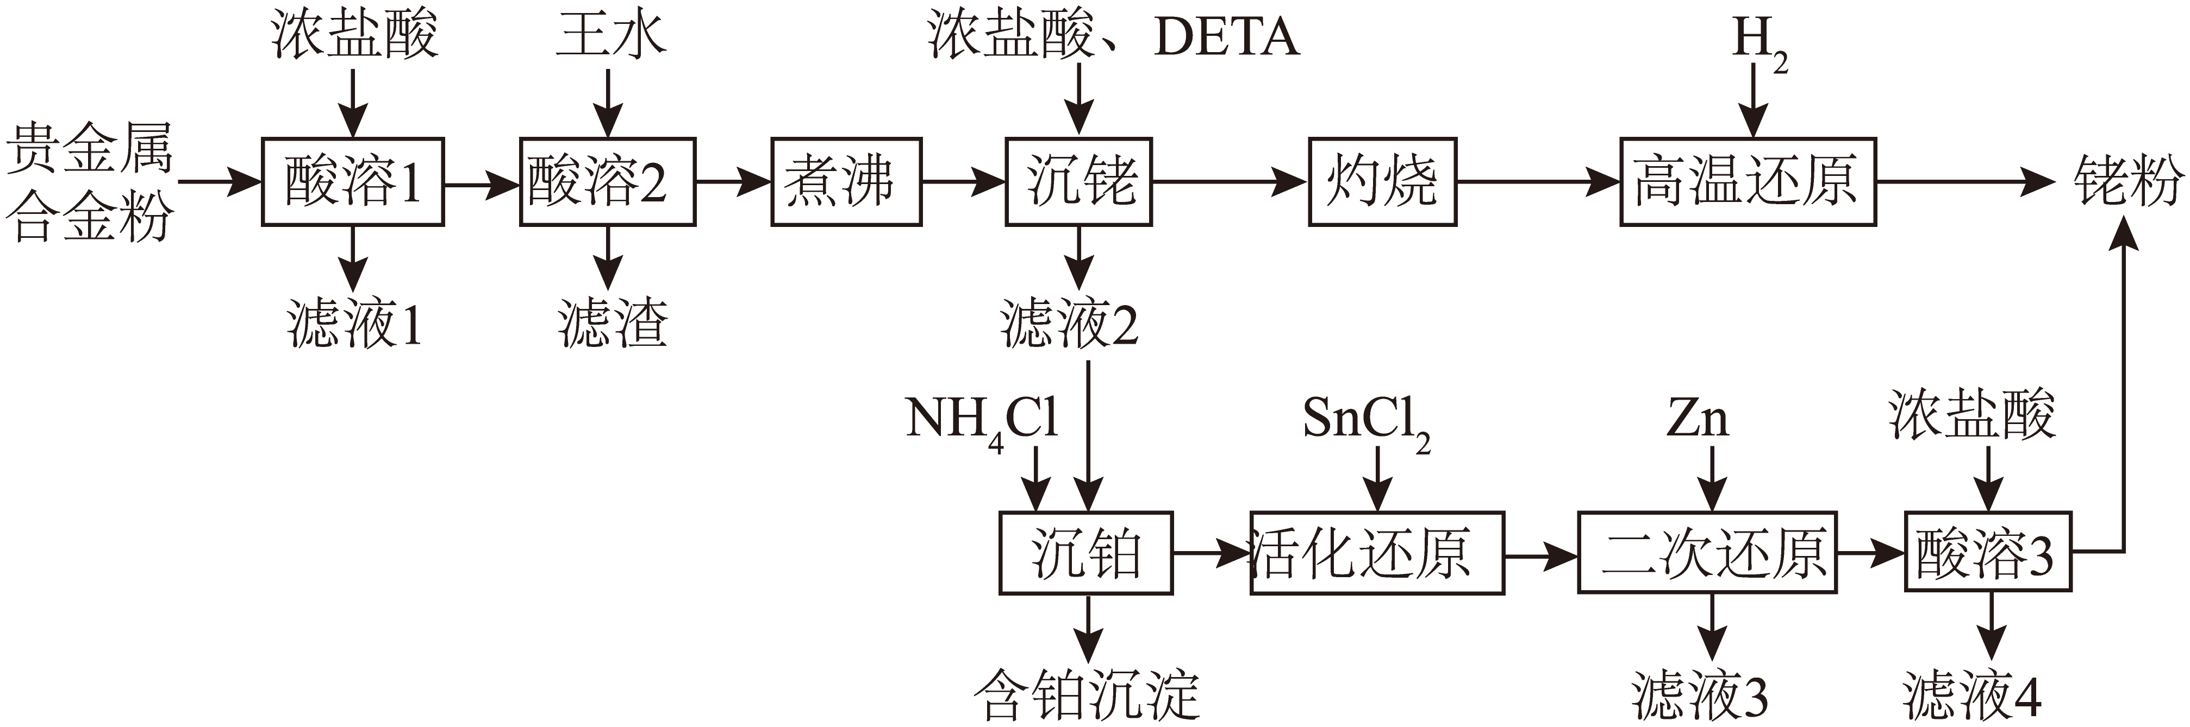

回答下列问题：

（1）“酸溶1”的目的是_______。

（2）已知“酸溶2”中转化为，则生成该物质的化学方程式为_______；“滤渣”的主要成分是_______(填化学式)。

（3）“沉铑”中得到的沉淀经“灼烧”后分解成铑单质，但夹杂少量和，则“高温还原”中发生反应的化学方程式为_______。

（4）若“活化还原”在室温下进行，初始浓度为，为避免生成沉淀，溶液适宜的为_______(填标号)[已知的]。

A．2.0 B．4.0 C．6.0

（5）“活化还原”中，必须过量，其与(III)反应可生成，提升了的还原速率，该配离子中的化合价为_______；反应中同时生成，(III)以计，则理论上和(III)反应的物质的量之比为_______。

（6）“酸溶3”的目的是_______。

16. 某研究小组设计了如下实验测定某药用硫黄中硫的含量，其中硫转化的总反应为。

主要实验步骤如下：

Ⅰ．如图所示，准确称取细粉状药用硫黄于①中，并准确加入乙醇溶液(过量)，加入适量蒸馏水，搅拌，加热回流。待样品完全溶解后，蒸馏除去乙醇。

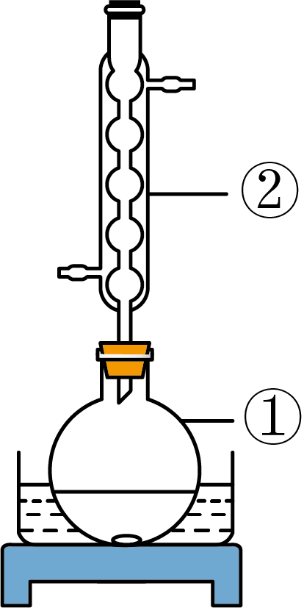

Ⅱ．室温下向①中加入适量蒸馏水，搅拌下缓慢滴加足量溶液，加热至，保持，冷却至室温。

Ⅲ．将①中溶液全部转移至锥形瓶中，加入2滴甲基橙指示剂，用标准溶液滴定至终点，消耗溶液体积为。

Ⅳ．不加入硫黄，重复步骤Ⅰ、Ⅱ、Ⅲ做空白实验，消耗标准溶液体积为。计算样品中硫的质量分数。

Ⅴ．平行测定三次，计算硫含量平均值。

回答下列问题：

（1）仪器①的名称是：_______；②的名称是_______。

（2）步骤Ⅰ中，乙醇的作用是_______。

（3）步骤Ⅰ中，样品完全溶解后，必须蒸馏除去乙醇的原因是_______。

（4）步骤Ⅱ中不宜采用水浴加热的原因是_______。步骤Ⅱ结束后，若要检验反应后溶液中的，实验操作是_______。

（5）步Ⅲ中，判断滴定达到终点的现象为_______。

（6）单次样品测定中硫的质量分数可表示为_______(写出计算式)。

17. 的热分解与催化的重整结合，可生产高纯度合成气，实现碳资源的二次利用。主要反应如下：

反应Ⅰ：

反应Ⅱ：

反应Ⅲ：

回答下列问题：

（1）位于元素周期表中_______区；基态的价电子排布式为_______。

（2）水分子的模型与其空间结构模型不同，原因是_______。

（3）的晶胞如图1所示(晶胞参数)，该物质的化学式为_______。

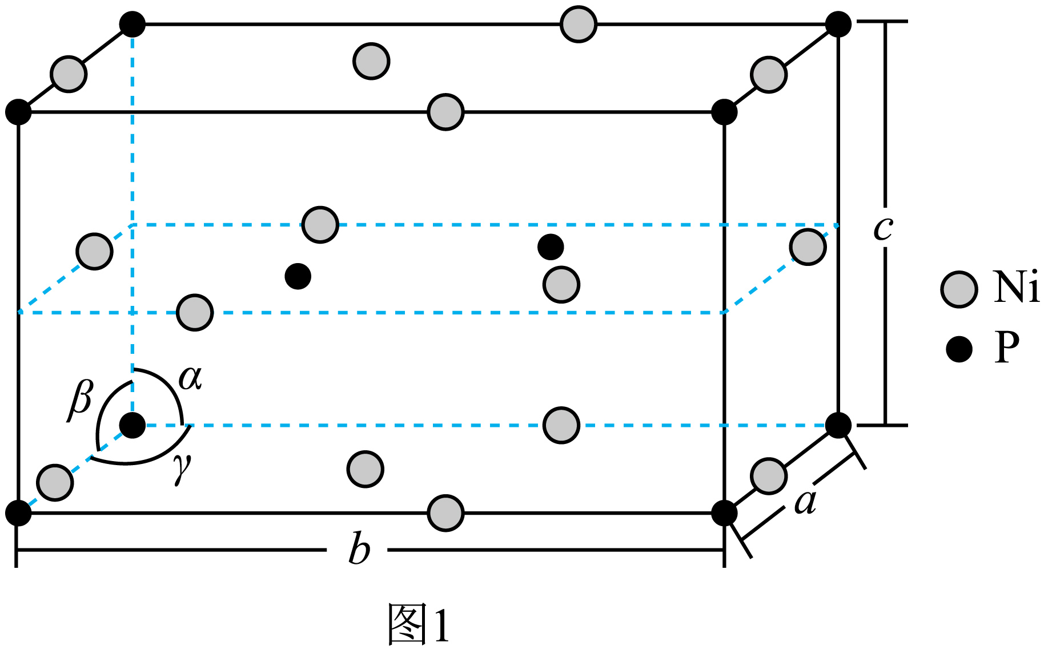

（4）恒压条件下，重整反应可以促进分解，原因是_______。

（5）在温度分别为和下，的平衡转化率与压强的关系如图2所示，反应温度最高的是_______(填“”“”或“”)，原因是_______。

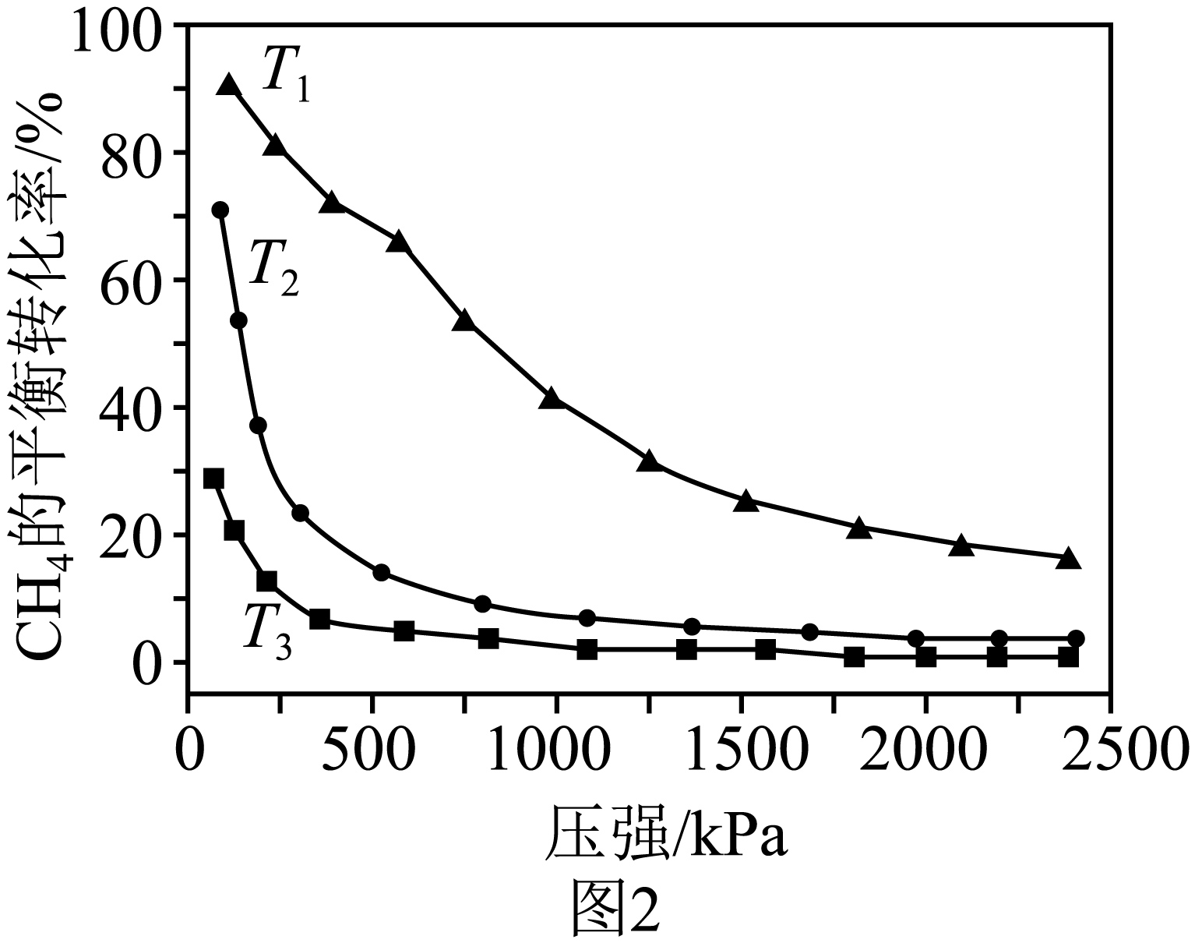

（6）一定温度、下，向体系中加入和，假设此条件下其他副反应可忽略，恒压反应至平衡时，体系中转化率为，转化率为，物质的量为，反应Ⅲ的平衡常数_______(保留小数点后一位)，此时原位利用率为_______。

已知：原位利用率

18. 化合物I具有杀虫和杀真菌活性，以下为其合成路线之一(部分反应条件已简化)。

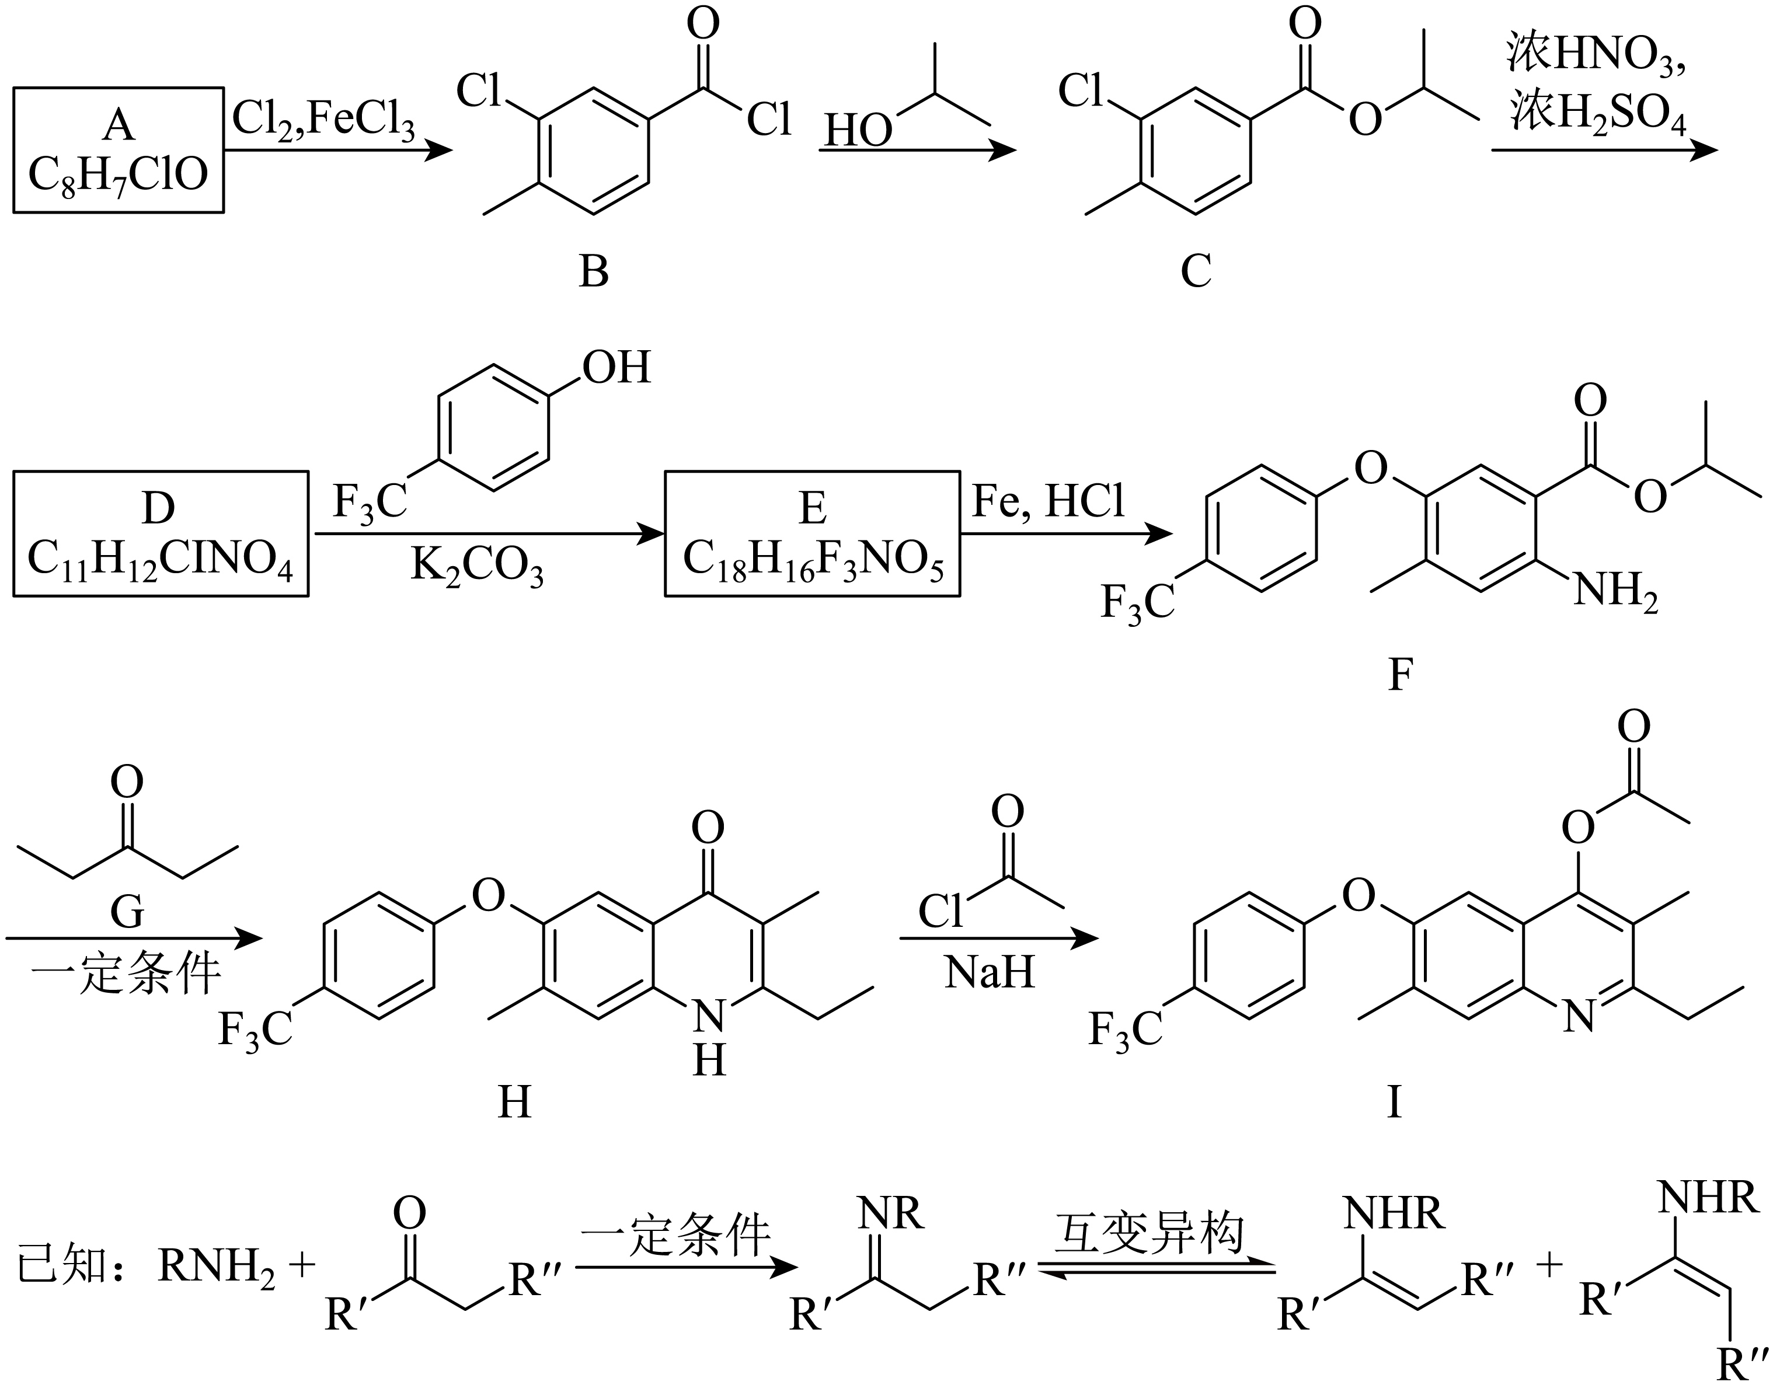

回答下列问题：

（1）I中含氧官能团的名称是_______。

（2）A的结构简式为_______。

（3）由B生成C的化学方程式为_______。反应时，在加热搅拌下向液体B中滴加异丙醇；若改为向异丙醇中滴加B则会导致更多副产物的生成，副产物可能的结构简式为_______(写出一种即可)。

（4）由D生成E的反应类型为_______。

（5）由F生成H的反应中可能生成中间体J，已知J的分子式为，则J的结构简式为_______(写出一种即可)。

（6）G的同分异构体中，含有碳氧双键的还有_______种(不考虑立体异构)；其中，能发生银镜反应，且核磁共振氢谱显示为两组峰的同分异构体的结构简式为_______。